Como acessar a internet usando um eSIM em um dispositivo Google Pixel?
Se você estiver com problemas de conectividade após instalar um eSIM no seu dispositivo Google Pixel, certifique-se de ter concluído a etapa "Acessar dados" para o seu eSIM.

Você pode encontrar as instruções relevantes na sua conta eSIM:

1. Abra o aplicativo eSIM.

2. Toque em Meu eSIM.

3. Toque no eSIM que você deseja instalar.

4. Toque em Ver instruções.
5. Encontre a instrução Acessar dados
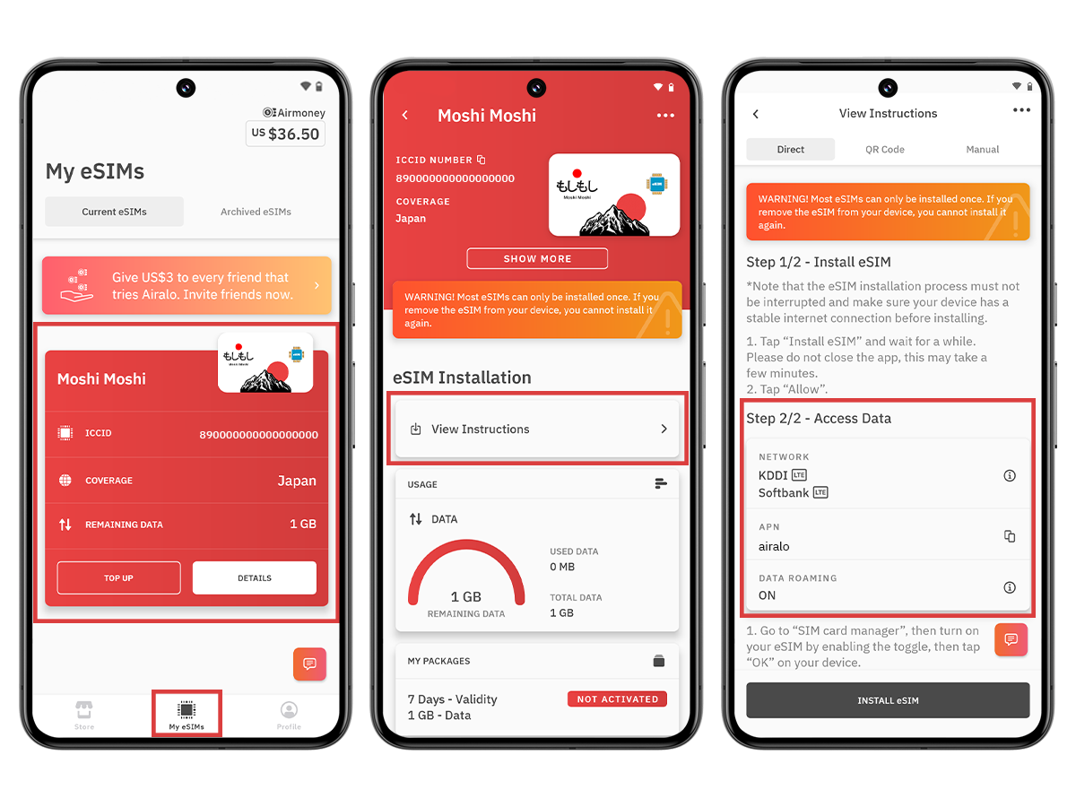
Antes de prosseguir com as etapas a seguir, certifique-se de que o número do seu eSIM esteja ativado e selecionado para dados móveis.

1. Acesse Configurações.

2. Acesse Redes e Internet.

3. Toque em Cartões SIM.

4. Certifique-se de que seu eSIM esteja ativado. Caso contrário, ative-o.
5. Ative os dados móveis.
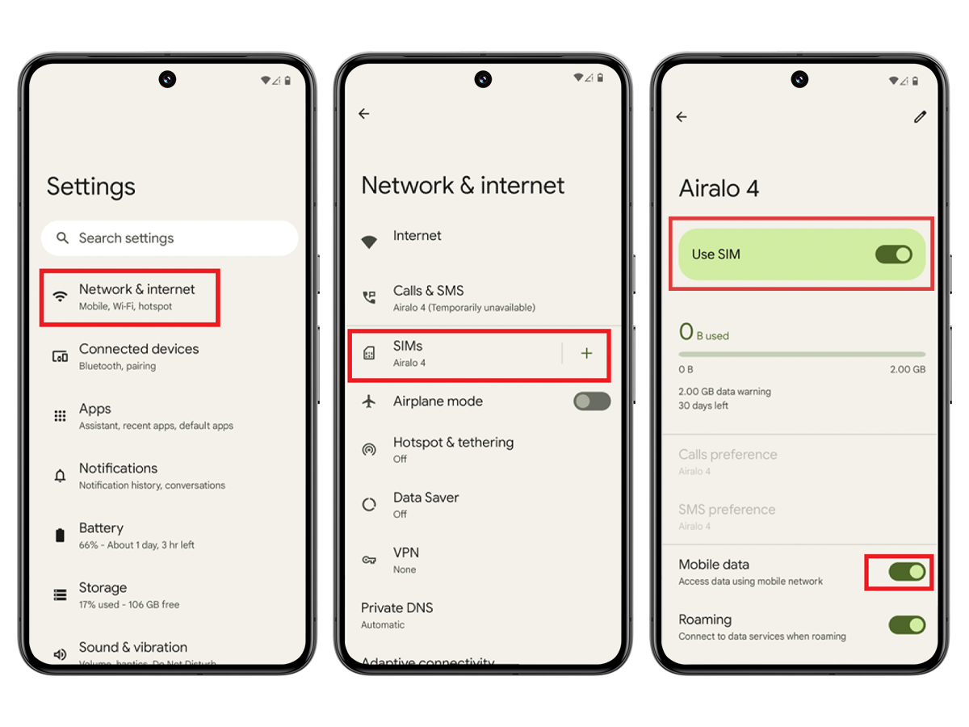
Conecte-se a uma rede compatível:

1. Acesse Configurações.

2. Acesse Redes e Internet.

3. Toque em Cartões SIM. 4. Toque no seu eSIM.

5. Desative a seleção automática de rede.
6. Selecione a rede especificada nas informações de dados de acesso do seu eSIM. 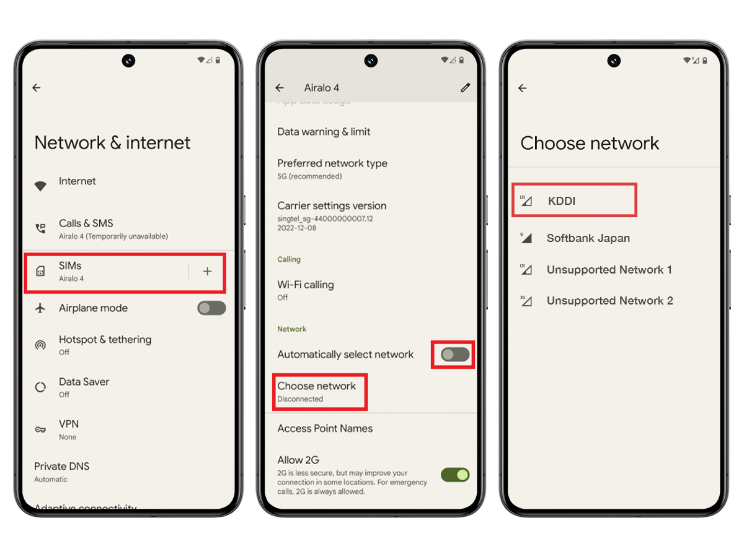
Atualize as configurações de APN (se necessário):
Abra o aplicativo eSIM e consulte as instruções do eSIM para verificar se você precisa modificar a APN no seu dispositivo.

1. Acesse Configurações.

2. Acesse Redes e Internet.

3. Toque em Cartão SIM.

4. Toque no seu eSIM.

5. Toque em Nomes de Pontos de Acesso.

6. Toque no ícone +.

7. Insira a nova APN no campo APN.

8. Toque em OK.

9. Insira eSIM como o rótulo da APN no campo Nome.

10. Deixe os outros campos em branco.

11. Toque no menu de três pontos no canto superior direito. 12. Toque em Salvar.
13. Certifique-se de que o APN adicionado esteja selecionado.
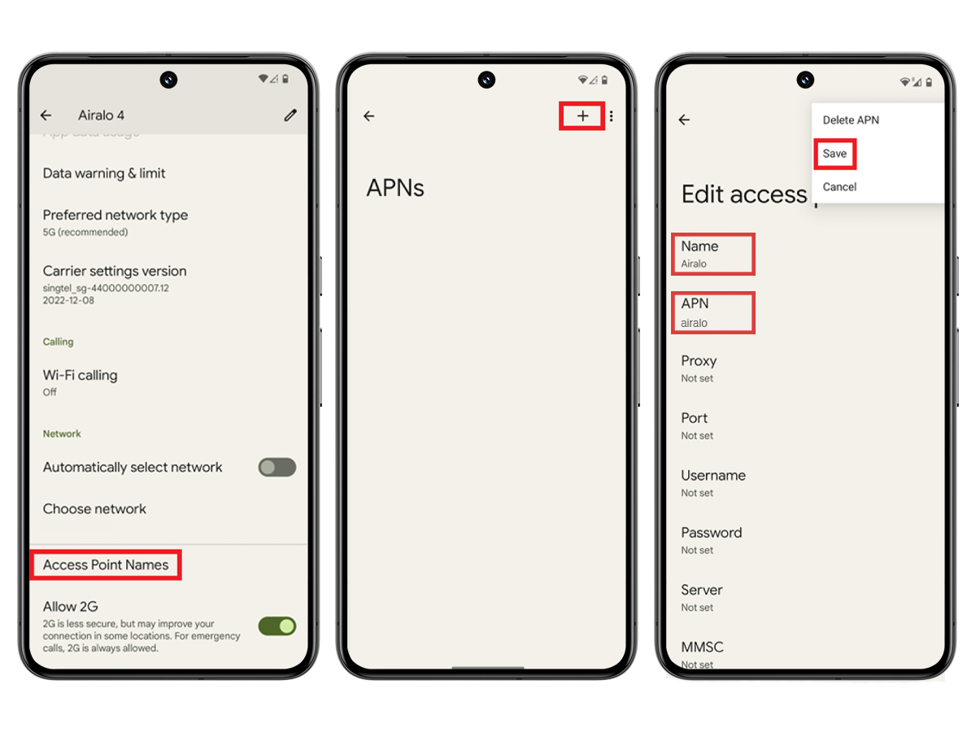
Para ativar o roaming de dados (se necessário): Abra o aplicativo e revise as instruções do eSIM para verificar se você precisa ativar o roaming de dados no seu dispositivo.

1. Acesse Configurações.

2. Acesse Redes e Internet.

3. Toque em Cartão SIM.

4. Toque no seu eSIM.
5. Ative ou desative o Roaming.
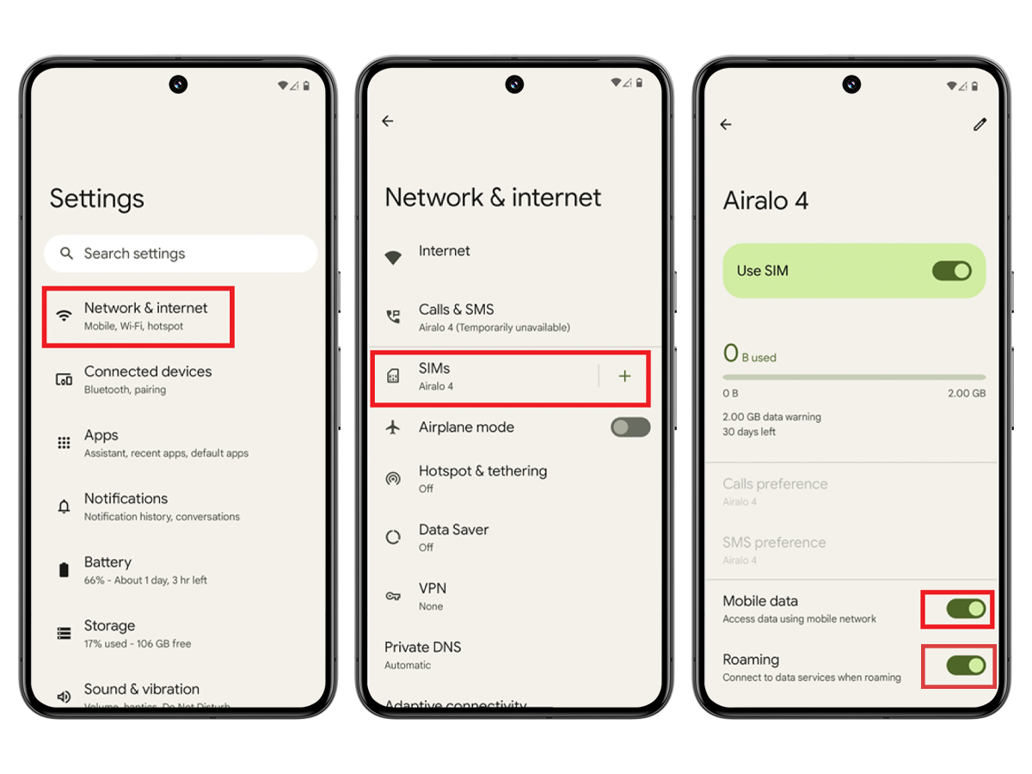
Após seguir as instruções corretamente, seu eSIM deverá se conectar à internet com sucesso.

Para obter mais ajuda, entre em contato com nossa equipe de suporte; teremos prazer em ajudar.

